**«Воспитание духовно-нравственных качеств детей младшего возраста посредством русских народных сказок»**

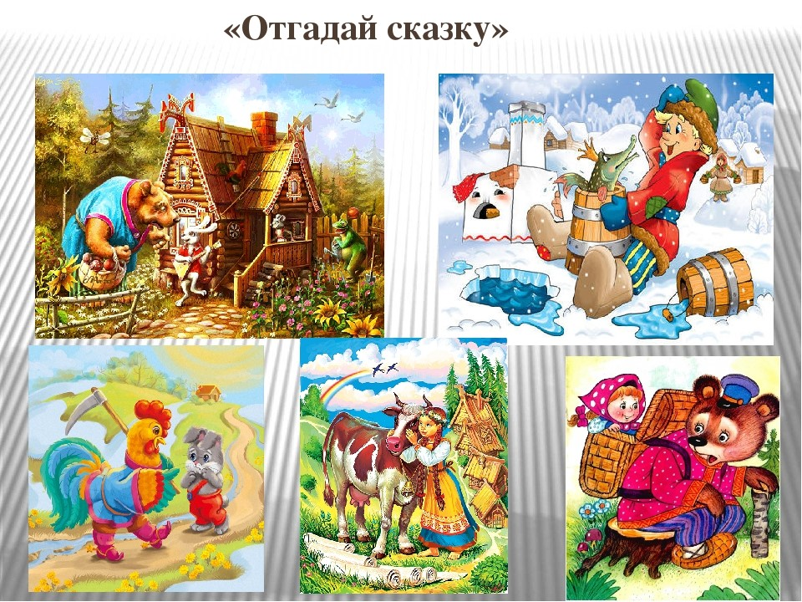



Пояснительная записка.

Самообразование – специально организованная, самостоятельная, систематическая познавательная деятельность, направленная на достижение определенных личностно или общественно значимых образовательных целей: удовлетворение познавательных интересов, общекультурных и профессиональных запросов и повышения профессиональной квалификации.

Самообразование педагога дошкольного учреждения – многокомпонентная личностно и профессионально значимая самостоятельная деятельность.

**Основные направления в системе самообразования педагогов ДОУ**

* ознакомление с нормативными документами

по вопросам дошкольного воспитания;

* Ознакомление с новыми достижениями педагогики, детской

психологии, физиологии;

* Изучение новых программ и педагогических

технологий;

* Ознакомление с передовой практикой ДОУ;
* Повышение общекультурного уровня.

**Этапы работы над темой самообразования:**

I. Диагностический – изучение литературы по проблеме, имеющегося опыта.

II. Прогностический – определение цели и задач работы над темой, разработка системы мер, направленных на решение проблемы, прогнозирование результатов.

III. Практический – формирование методического комплекса, внедрение системы мер.

IV. Обобщающий – оформление результатов работы по теме самообразования, представление материалов.

V. Внедренческий - распространение собственного опыта (консультации, публикации, участие в конкурсах).

Тема самообразования

**«Воспитание духовно-нравственных качеств детей младшего возраста посредством русских народных сказок»**

**Цель темы самообразования:**

Повышение профессионального уровня по вопросу «Воспитание духовно-нравственных качеств детей младшего возраста посредством русских народных сказок»

Создание условий для воспитания духовно-нравственных качеств детей младшего возраста посредством русских народных сказок.

**Задачи:**

1. Повысить собственный уровень знаний путём изучения необходимой литературы; интернет-ресурсов; самообразования.

2. Подобрать эффективные методы и приёмы.

3. Подобрать русские народные сказки по данной теме.

4. Повысить уровень психолого-педагогической компетентности родителей по данной теме.

5.Обобщить и распространить свой педагогический опыт.

**Ожидаемый результат:**

Переоценка педагогических ценностей, своего профессионального назначения; желание улучшить образовательный процесс.

**Планирование работы по самообразованию**

|  |  |  |  |
| --- | --- | --- | --- |
| **этап** | **задачи** | **сроки** | **Содержание деятельности** |
| I | 1. Продолжать изучать учебную, справочную, научно-методическую литературу по данному вопросу.  2. Учиться моделировать работу на основе изученных видов, приёмов и методов социализации.  3. Систематизировать изученную литературу. | сентябрь - октябрь | На данном этапе будет подобрана и изучена научно – методическая литература, касающаяся темы самообразования. Литература: 1.Бардышева Т. Ю. Здравствуй, пальчик. Пальчиковые игры. – М: «Карапуз», 2007. 2. Ведерникова В.М. Русская народная сказка. - М.: Наука, 1975. 3.  Веракса Н.Е., Веракса А.Н. Зарубежные психологи о развитии ребёнка - дошкольника. - М.: Мозайка-Синтез, 2009. 4. Гербова В.В. Приобщение детей к художественной литературе. - М.: Мозайка-Синтез, 2008. 5. Гриценко З.А. Положи своё сердце у чтения. (Книга для родителей). - М.: Просвещение, 2003. 6. Гурович Л.М. Береговая Л.Б. Логинова В.И. Пирадова В.И. Ребёнок и книга. (Пособие для воспитателя детского сада). СПб.: Детство - Пресс, 2000. 7. Подбор диагностических тестов методик, направленных на «Воспитание духовно-нравственных качеств детей младшего возраста посредством русских народных сказок» 8.  Кабачек О. Сказки в век компьютера. /О.Л. Кабачек. - М.: Либерия ,2001. 9. Михайлова А.Я. Современный ребенок и сказка: проблемы диалога. - М.: ВЦХТ, 2002. 10. В А. Сухомлинский «Сердце отдаю детям»Сборник научно – методических статей. Орёл 2015г. Под редакцией О. В Бережнова 11. Ильин И.: «Духовный мир сказки». 12. Э. И Иванова: «Расскажи мне сказку». Литературные сказки для детей. Просвещение 2001г 13. Ушакова О.С. Знакомим дошкольников с художественной литературой . - М.: Г Ц Сфера, 2010  14. «Самообразование: с чего начать?»  15.**Образовательные порталы.**  Изучение статей в журналах потеме: «Воспитание духовно-нравственных качеств детей младшего возраста посредством русских народных сказок» «Дошкольное воспитание»«Ребёнок в детском саду»«Дошкольная педагогика» 16. Анкетирование родителей на тему: «Воспитание духовно-нравственных качеств детей младшего возраста посредством русских народных сказок» |
| II | 1. Разработка системы мер, направленных на решение проблемы, прогнозирование результатов.  2. Повышение знаний, сбор материала.  3. Сбор аналитической информации. | ноябрь - апрель | 1. Чтение русских народных сказок Цель способствовать формированию представления о доброте и зле, показать красоту добрых поступков и их необходимость в жизни людей. Развивать умение думать, сравнивать, анализировать поступки сказочных героев, учить давать оценку поведению своему и других. 2. День матери «Маму очень я люблю» выставка рисунков 3. Пополнение библиотеки группы новыми красочными книгами с русскими народными сказками. 4. Приобрести в группу раскраски по народным сказкам 5. Мини-викторина по сказкам К.Чуковского 6. Настольно – печатные игры по мотивам сказок(разрезные картинки, лото). 7. Дидактическая игра: «Угадай сказку». 8. Дидактическая игра: «Угадай, из какой сказки прочитан отрывок?» 9. Чтение сказки «Кому же идти за дровами?», «Как ежиха приласкала своих деток» В.Сухомлинский 10. Выставка рисунков «Моя любимая сказка» 11. Дидактическая игра: «Из какой сказки герой». 12. -Мини-викторина «Русские народные сказки» 13. Тематические беседы «Мои добрые дела». 14. Создание альбома «Русская народная»  **Подбор материала по теме:** «Воспитание духовно-нравственных качеств детей младшего возраста посредством русских народных сказок» Пополнение библиотеки группы новыми красочными книгами с русскими народными сказками.  Создание картотеки сказок для работы с детьми.  Создать условия для организации игровой театрализованной деятельности детей в группе.  Пополнение личной страницы на сайтах  [http://maam.ru](https://www.google.com/url?q=http://maam.ru&sa=D&ust=1508492085428000&usg=AFQjCNFqirVvDjNo3zco7U11lzDl2tzMew), [http://nsportal.ru](https://www.google.com/url?q=http://nsportal.ru&sa=D&ust=1508492085429000&usg=AFQjCNHkj64Jp5oGe1ckTDUWqgHsPwuq1w); |
| III | 1. Формирование методического комплекса, внедрение системы мер.  2. Предоставление родителям педагогической информации по данной теме. | январь -март | **Размещение стендовой информации для родителей**  Консультации на стенде информации: 1«О важности чтения сказок детям». 2. «Как подружить ребёнка с книгой». 3. «Сказка в жизни ребенка» 4.Оформление папки-передвижки ««Воспитание Сказкой». «Какие сказки читать детям». 5.Индивидуальные беседы с родителями по данной теме (по мере необходимости). **Консультация для родителей** 1. «Воспитание трудолюбия, послушания и ответственности через сказку». 2. «Как правильно читать ребенку сказки». 3.Мастер-класс с родителями. «Изготовление настольного театра по русским народным сказкам) 4. Изготовление папки-передвижки. «Как подружить ребёнка с книгой» - о пользе домашнего чтения. 5..Изготовление буклета: «Мама, почитай мне сказку».. 6. Индивидуальные консультации с родителями по данной теме. Анкета для родителей «Русская народная в жизни Вашего ребенка» |
| IV | 1. Оформление результатов работы по теме самообраз ования, представление материалов. | апрель | Самоанализ и самооценка проделанной работы в своей группе 1.Создание картотеки сказок для работы с детьми 2.Индивидуальные беседы с родителями по данной теме (по мере необходимости) 3.Выступление на родительском собрании: озвучивание результатов совместной деятельности по теме самообразования. |
| V | 1. Распространение собственного опыта | май | Выставка работ детей и родителей: «Наши любимые сказки».  Памятка для педагогов «Влияние сказок на психику ребёнка». Консультация для педагогов ДОУ «Воспитание духовно-нравственных качеств детей младшего возраста посредством русских народных сказок» «Сказка, как средство духовно – нравственного развития личности ребёнка». «Театрализация сказок как средство духовно- нравственного воспитания детей». |